HX3758 scheda creata il 22 ottobre 2025

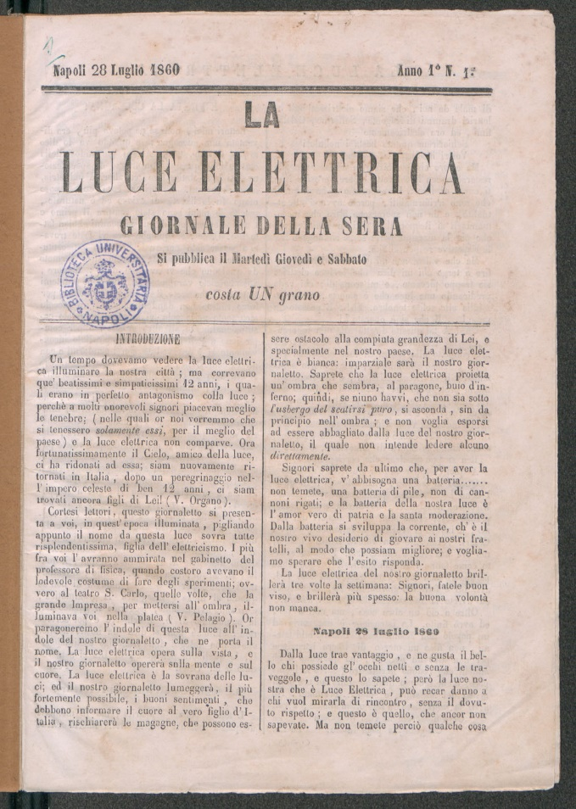
Descrizione storico-bibliografica
La *luce elettrica : giornale della sera. - Anno 1, n. 1 (28 luglio 1860). - Napoli : tip. della Sirena, 1860. – 1 volume ; 25 cm. – IEI0106502
Copia digitale a: http://www.internetculturale.it/it/913/emeroteca-digitale-italiana/periodic/testata/9430

La *luce elettrica : gazzetta quotidiana. - Anno 1, n. 1 (22 luglio 1887)- . - Napoli : Tip. Prete, [1887]. – 1 volume. - CFI0719479

La *luce elettrica : periodico democratico politico amministrativo letterario. - Anno 1, n 1 (22 marzo 1889)- . - Fermo : Tip. Mecchi, 1889. – 1 volume ; 34X21 cm. ; p. 4. ((CENT. 5 il numero. - CUBI 340842. - BNI 1889-3469. - CUB0708904

*Luce elettrica. - Caldarola [Macerata] : [s. n., 1904]. – 1 volume. ((Descrizione basata su: Numero unico (4 settembre 1904). - CFI0423221

